**Четвертий етап курсової роботи**

Накопичені дані для обробки у моїй курсовій роботі – це інформація про всі залізнодорожні станції України за допомогою парсингу json файлу, який надав UZ API. Щоб отримати вміст json файлу потрібно запустити цю частину коду:

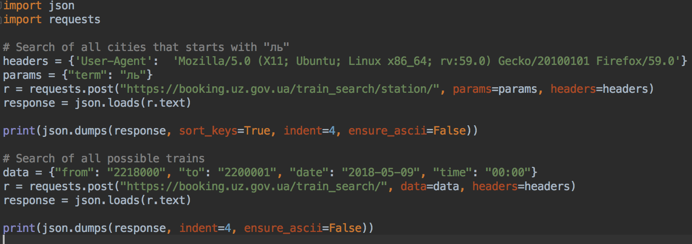

У відповідь ми отримаємо список поїздів, які прямують за вказаним маршрутом. Так само, у відповідь буде включена інформація про кількість вільних місць у вагонах кожного типу (Люкс, Купе, Плацкарт, і т. д.)

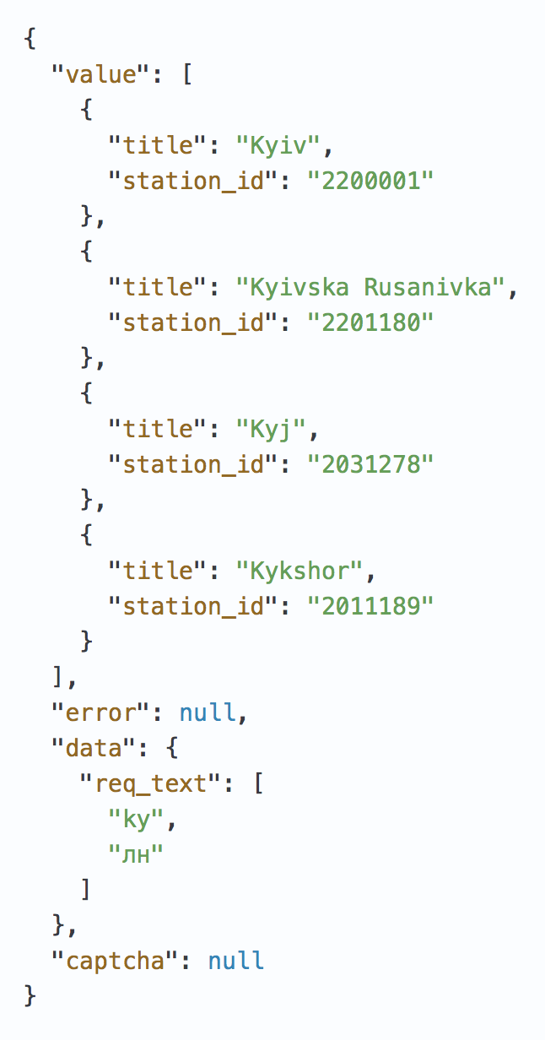 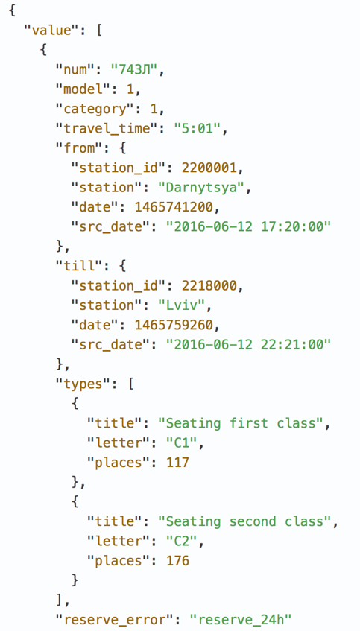

Для обробки цієї інформації я створила клас **City, Searcher** та **Train,** який знаходиться в папці

trains -> search.